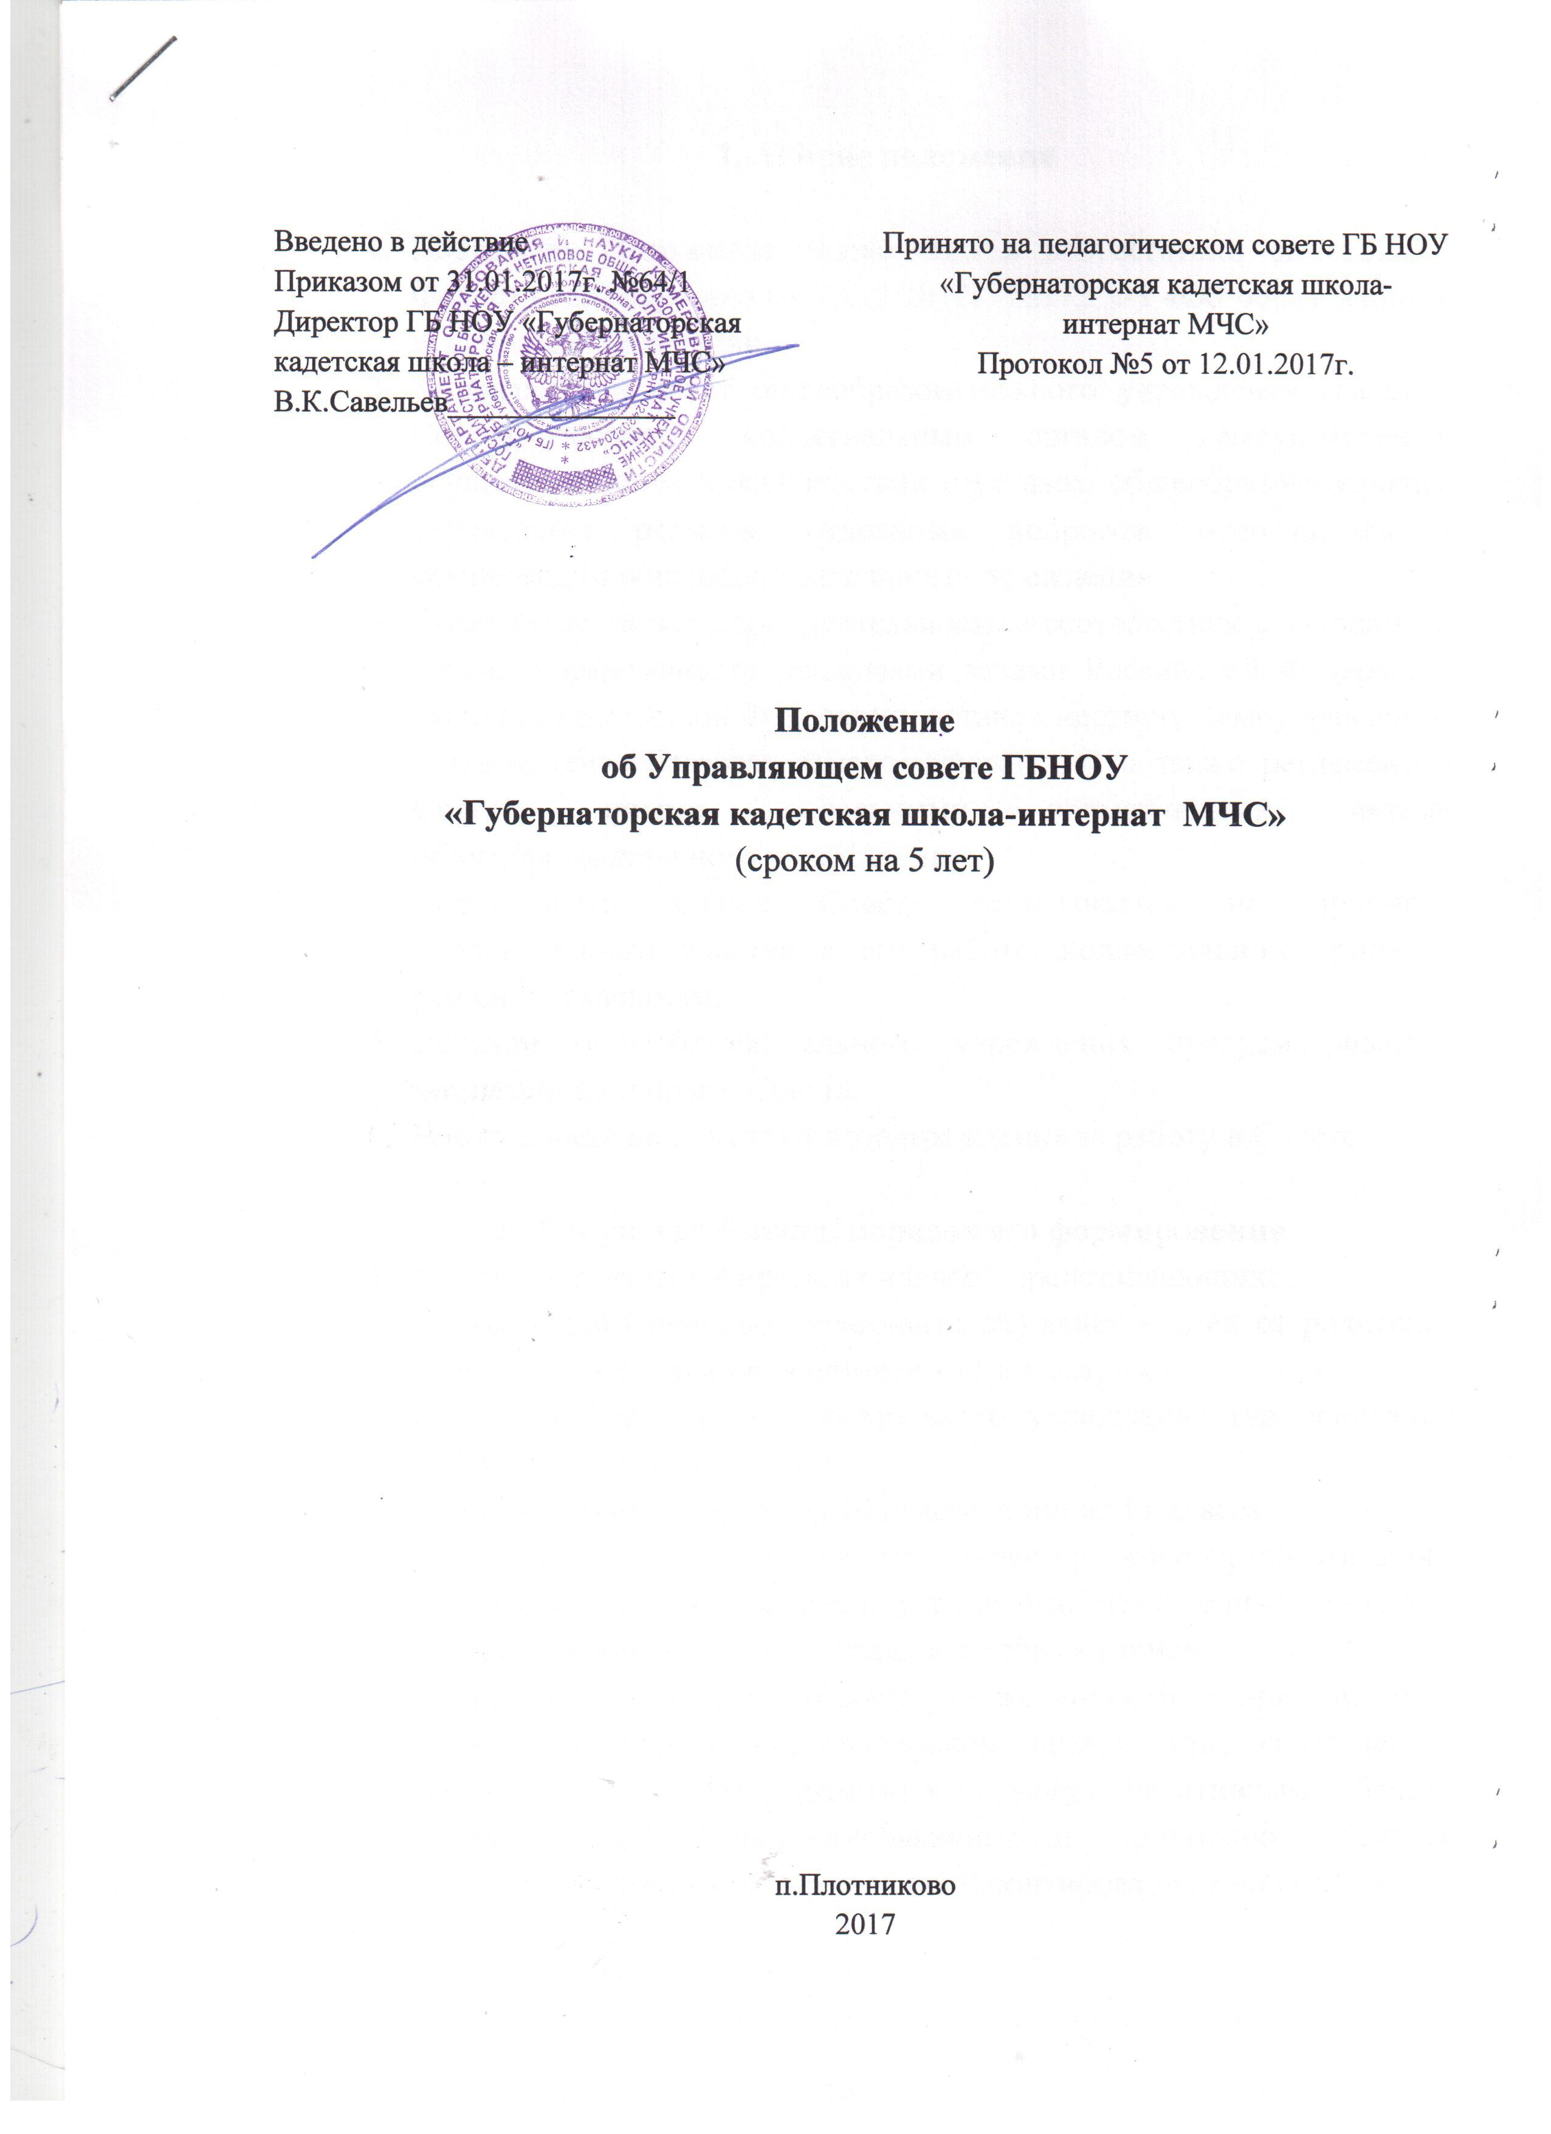

- Общие положения

1.1.Настоящее положение разработано на основании ст.26.ч.4 Федерального закона от 29.12.2012 года № 273-ФЗ «Об образовании в Российской Федерации» и в соответствии с Уставом ГБ НОУ «Губернаторская кадетская школа-интернат МЧС» (далее по тексту – Учреждение) в новой редакции, утвержденного приказом №2422 от 28.12.2015г. Департамента образования и науки Кемеровской области.
1.2.Настоящее "Положение” утверждается Приказом директора Учреждения и является обязательным для всех работников.
1.3.Настоящее Положение действует с «14» января 2016 года по «14» января 2017 года.
1.4.Члены Управляющего Совета (далее - Совет) избираются из всех категорий участников образовательного процесса Учреждения. На первом заседании Совета избирается его председатель. Совет избирается сроком на 2 года.
1.5. Совет вправе досрочно вывести члена из состава Совета по его заявлению или по представлению председателя Совета.
1.6. Заседание Совета проводятся в соответствии с планом работы или по мере необходимости, но не реже одного раза в квартал.
1.7. Решения Совета считаются принятыми, если в голосовании участвовало не менее 2/3 его состава. Решение считается принятым, если за него проголосовало большинство участвующих на заседании членов Совета. Решения Совета доводятся до сведения всех участников образовательной деятельности Учреждения.

2. Основные задачи и направления деятельности
Управляющего Совета
2.1. Совет либо его члены вправе:
- требовать обсуждения вне плана любого вопроса, касающегося деятельности Учреждения, если предложение члена Совета будет поддержано 1/3 членов Совета;
- вносить предложения директору Учреждения по совершенствованию работы Учреждения;
- присутствовать и принимать участие в обсуждении вопросов о совершенствовании организации образовательного процесса на заседаниях Педагогического совета, Родительского комитета;
- заслушивать и принимать участие в обсуждении отчетов о деятельности Родительского комитета, других органов самоуправления Учреждения;
- принимать участие в государственной (итоговой) аттестации выпускников Учреждения (для членов Совета, не являющихся родителями выпускников или работниками Учреждения);
- участвовать в организации и проведении массовых мероприятий Учреждения.
2. 2. К компетенции Совета Учреждения относится:
- рассмотрение предложений об изменениях и дополнениях в Устав, разработка проекта Устава Учреждения;
- определение основных направлений развития Учреждения;
- участие в разработке и согласовании локальных актов Учреждения, устанавливающих виды, размеры, условия и порядок произведения выплат стимулирующего характера работникам Учреждения, показатели и критерии оценки качества и результативности работников Учреждения;
- участие в оценке качества и результативности работников учреждения, распределении выплат стимулирующего характера и согласование их распределения в порядке, устанавливаемом локальными актами Учреждения;
- обеспечение участия представителей общественности в процедурах государственной (итоговой) аттестации воспитанников, в том числе и по технологии единого государственного экзамена; деятельности конфликтных и иных комиссий, процедуры контрольных и тестовых работ для воспитанников, общественной экспертизы (экспертиза соблюдения права участников образовательных отношений, экспертиза качества условий организации образовательной деятельности в Учреждении, экспертиза инновационных программ, мониторинговые исследования);
- участие в подготовке и утверждении публичного (ежегодного) доклада Учреждения (публичный доклад согласуется с директором Учреждения);
- заслушивание отчетов директора Учреждения о выполнении задач, определенных настоящим уставом Учреждения;
- финансово-экономическое содействие работе Учреждения за счет рационального использования выделяемых Учреждению бюджетных средств, привлечения средств из внебюджетных источников;
- обеспечение прозрачности привлекаемых и расходуемых финансовых и материальных средств;
- координация и контроль над деятельностью общественных организаций, объединений в Учреждении;
- рассмотрение иных вопросов, выносимых на обсуждение Совета.
2.3. Внесение директору Учреждения предложений в части:
а) материально – технического обеспечения и оснащения образовательной деятельности, оборудования, помещений образовательной организации (в пределах выделяемых средств);
б) выбора учебников из утвержденных федеральных перечней учебников, рекомендованных (допущенных) к использованию в образовательной деятельности;
в) создание в образовательной организации необходимых условий для организации питания, медицинского обслуживания воспитанников;
г) организации промежуточной аттестации воспитанников;
д) мероприятий по охране и укреплению здоровья воспитанников;
е) развития воспитательной работы в образовательной организации.
2.4. Участие в принятии решения о создании в Учреждении общественных (в том числе детских и молодежных) организаций (объединений), а также может запрашивать отчет об их деятельности.
2.5. Регулярное информирование участников образовательной деятельности о своей деятельности и принимаемых решениях.
2.6. Правомочен, при наличии оснований, ходатайствовать перед директором Учреждения о расторжении трудового договора с педагогическими работниками и работниками из числа вспомогательного и административного персонала.
2.7.В случае неудовлетворительной оценки отчета директора Учреждения по итогам учебного и финансового года Совет вправе направить Учредителю обращение, в котором мотивирует свою оценку и вносит предложения по совершенствованию работы администрации Учреждения.
2.8.Право принимать изменения и (или) дополнения в Устав Учреждения (с последующим внесением данных изменений и дополнений на утверждение учредителю), в том числе в части определения:
- прав и обязанностей участников образовательных отношений;
- структуры, компетенции, порядка формирования и работы органов самоуправления Учреждения;
- порядка и оснований отчисления воспитанников;
- системы оценок при промежуточной аттестации, форм и порядка ее проведения.
По вопросам, для которых Уставом Учреждения Совету не отведены полномочия на принятие решений, решения Совета носят рекомендательный характер.

3.Структура Совета, порядок его формирования

3.1.Совет состоит из избираемых членов, представляющих:
а) родителей (законныхпредставителей) кадет – один от родителей кадет 10 класса, один от родителей 11 класса;
б) работников Учреждения (на основании выборов) – 2 члена;
в) воспитанников – один из 10 класса, один из 11 класса.
В состав Совета также входят: директор Учреждения и представитель учредителя, назначенный приказом соответствующего органа управления образованием.
По решению Совета в его состав также могут быть приглашены и включены граждане, чья профессиональная и (или) общественная деятельность, знания, возможности могут позитивным образом содействовать функционированию и развитию данной общеобразовательной организации (кооптированные члены Совета), а также представители иных органов самоуправления, функционирующих в Учреждении.
3.2.Количество членов Совета из числа родителей не может быть меньше 1/3 и больше ½ общего числа членов Совета;
Количество членов совета из числа работников Учреждения не может превышать ¼ от общего числа членов Совета;
Остальные места в Совете занимают: директор Учреждения, представитель учредителя, представители воспитанников (не менее одного представителя от каждой из двух параллелей старшей ступени общего образования), кооптированные члены.
3.3.Члены Совета из числа родителей (законных представителей) воспитанников избираются на общем родительском собрании.
3.4.При организации выборов членов Совета из числа родителей посредством родительского собрания применяются следующие правила:
- Собрание признается правомочным, если в его работе принимают учатие не менее двух третей от числа всех родителей. Собрание избирает из своего состава председателя, секретаря и счетную комиссию.
- Члены Совета избираются из числа родителей, присутствующих на собрании. Предложения по кандидатурам членов Совета могутбыть внесены родителями, руководителем Учреждения, представителем учредителя в составе Совета.
- Решение собрания принимаются голосованием большинством голосов присутствующих родителей.
3.5.Члены Совета из числа воспитанников избираются на общем собрании воспитанников соответствующих классов, при проведении которого применяются правила, аналогичные предусмотренным пунктом 4 настоящего Положения.
3.6.Члены Совета из числа работников общеобразовательной организации избираются на общем собрании работников данной организации, при проведении которого применяются правила, аналогичные предусмотренным пунктом 4 настоящего Положения.
3.7.Совет считается сформированным и приступает к осуществлению своих полномочий с момента избрания (назначения) не менее двух третей от общей численности членов Совета, определенной Уставом общеобразовательной организации.

4.Организация деятельности совета

4.1.Основные положения, касающиеся порядка и условий деятельности Совета, определяются Уставом Учреждения. Вопросы порядка работы Совета, не урегулированные Уставом, определяются регламентом Совета, принимаемым им самостоятельно.
4.2. Организационной формой работы Совета являются заседания, которые проводятся по мере необходимости, но не реже одного раза в квартал.
4.3.Заседание Совета созываются председателем Совета, а в его отсутствие – заместителем председателя. Правом созыва заседания Совета обладают также директор Учреждения и представитель учредителя в составе Совета.
4.4.На заседании (в порядке, установленным Уставом Учреждения и регламентом Совета) может быть решен любой вопрос, отнесенный к компетенции Совета.
4.5. Первое заседание Совета созывается директором Учреждения не позднее чем через месяц после его формирования. На первом заседании Совета, в частности, избираются председатель и секретарь Совета, а также заместитель председателя Совета. Председатель Совета избирается из числа родителей, входящих в состав Совета Учреждения.
4.6.Планирование работы Совета осуществляется в порядке, определенном регламентом Совета. Регламент Совета должен быть принят не позднее, чем на втором его заседании.
4.7.Заседание Совета правомочно, если на нем присутствуют не менее 2/3 от числа членов Совета, определенного Уставом Учреждения. Заседание Совета ведет председатель, а в его отсутствие – заместитель председателя.
4.8.Решения совета, как правило, принимаются большинством голосов членов Совета, присутствующих на заседании, при открытом голосовании, и оформляется протоколом, который подписывается председателем и секретарем Совета, решения Совета носят рекомендательный характер.
4.9.Директор Учреждения и представитель учредителя Совета не вправе принимать участие в голосовани.
4.10.Для осуществления своих функций Совет вправе:
а) приглашать на заседания Совета любых работников Учреждения для получения разъяснений, консультаций, заслушивания отчетов по вопросам, входящим в компетенцию Совета;
б) запрашивать и получать у директора Учреждения и (или) учредителя информацию, необходимую для осуществления функций Совета, в том числе в порядке контроля реализации решений Совета.
4.11.Организационно – техническое обеспечение деятельности Совета возлагается на администрацию Учреждения (в случае необходимости – при содействии учредителя).

5.Обязанности и ответственность Совета и его членов

5.1.Совет несет ответственность за своевременное принятие и выполнение решений, входящих в его компетенцию.
Директор Учреждения вправе самостоятельно принимать решения по вопросу, входящему в компетенцию Совета, в случае отсутствия необходимого решения Совета по данному вопросу в установленные сроки.
5.2. Учредитель вправе распустить Совет, если Совет не проводит свои заседания в течение полугода, не выполняет свои функции или принимает решения, противоречащие действующему законодательству Российской Федерации, Уставу и иным локальным нормативным правовым актам Учреждения. В этом случае происходит либо новое формирование Совета по установленной процедуре, либо учредитель принимает решение о нецелесообразности формирования в Учреждении Управляющего Совета на определенный срок.
5.3.Члены Совета, в случае принятия решений, влекущих нарушения законодательства Российской Федерации, несут ответственность в соответствии с законодательстом Российскй Федерации.
5.4.Решения Совета, противоречащие положениям Устава Учреждения, положениям договора Учреждения и учредителя, не действительны с принятия и не подлежат исполнению директором Учреждения, его работниками и иными участниками образовательной деятельности.
По факту принятия вышеуказанных решений Совета учредитель вправе принять решение об отмене такого решения совета, либо внести через своего представителя в Совет представление о пересмотре такого решения.
5.6.В случае возникновения конфликта между Советом и директором Учреждения (несогласия директора с решением совета и/или несогласия Совета с решением (приказом директора), который не может быть урегулирован путем переговоров, решение по конфликтному вопросу принимает учредитель.
5.7.Члены совета обязаны посещать его заседания. Член Совета, систематически (более двух раз подряд) не посещающий заседания без уважительных причин, может быть выведен из его состава по решению Совета.
5.8.Член Совета выводится из его состава по решению Совета в следующих случаях:
- по желанию члена Совета, выраженному в письменной форме;
- при отзыве представителя учредителя;
- при увольнении с работы директора Учреждения, или увольнении работника Учреждения, избранного членом Совета, если они не могут быть кооптированы (и/или не кооптируются) в состав совета после увольнения;
- в связи с окончанием Учреждения или отчислением (переводом) обучающегося, представляющего в Совете кадет, если он не может быть кооптирован (и/или не кооптируются) в члены Совета после окончания Учреждения;
- в случае совершения противоправных действий, несовместимых с членством в Совете;
- при выявлении следующих обстоятельств, препятствующих участию члена Совета в работе Совета: лишение родительских прав, судебное запрещение заниматься педагогической и иной детельностью, связанной с работой с детьми, признание по решению суда недееспособным, наличие неснятой или непогашенной судимости за совершение уголовного преступления.
5.9.Выписка из протокола заседания Совета с решением о выводе члена Совета направляется учредителю.
5.10.После вывода (выхода) из состава Совета его члена Совет принимает меры для замещения выбывшего члена (посредством довыборов либо кооптации).

